27.01.22. Тема: Практическое занятие №4. Размеры изображений, принцип их нанесения на чертеж.Упрощения в нанесении размера.

Размерные и выносные линии. Размерные числа

Основанием определения величины изображаемого изделия и его элементов служат размерные числа, нанесенные на чертеже.
  - Кроме чисел для простановки размеров применяют размерные и выносные линии При этом необходимо соблюдать следующее:
  - Размерные числа (вместе с размерными знаками, если они есть) выполнять как можно ближе к середине размерной линии.
  - Расстояние между числом (или знаком) и размерной линией выдерживать от 0,5 до 1 миллиметра.
  - Все размерные и выносные линии вычерчивать сплошными тонкими линиями.
  - Размерные линии с обоих концов ограничивать стрелками.
  - Величину стрелок выбирать в зависимости от толщины S линии видимого контура предмета
  - Стрелки выполнять приблизительно одинаковыми для всех размерных линий одного чертежа.
  - Выносные линии должны выходить за размерные, то есть за концы стрелок на 1…5 мм.
  - Размерные линии не пересекать между собой, необходимо также избегать пересечения размерных линий выносными.
  - Размерные линии проводить параллельно измеряемому отрезку или по концентрической дуге измеряемого угла
  - Расстояние между первой размерной линией и линией параллельными размерными линиями - от 7 до 10 мм.
  - Размерные линии предпочтительно наносить вне контура изображения, при этом стараться не допускать использования линии контура, осевые, центровые и выносные линии в качестве размерных.
  - Осевая (штрихпунктирная) линия должна выходить за контур изображения примерно на 3 мм и не пересекать размерное число. 13). Размерную линию при нанесении размера прямолинейного отрезка проводить параллельно этому отрезку, а выносные линии - перпендикулярно размерной.

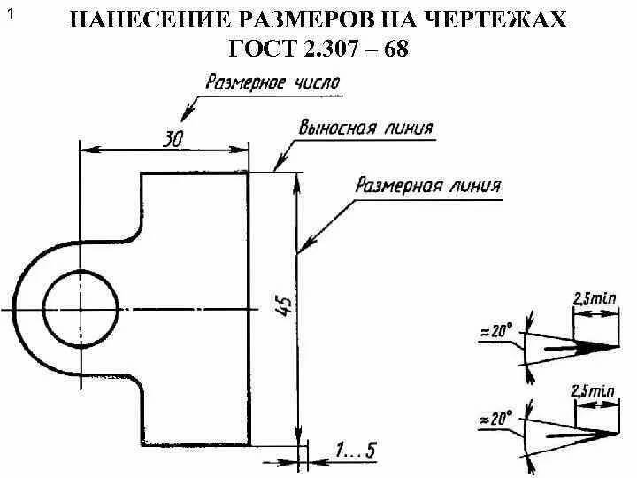

Тему законспектировать в рабочую тетрадь формата А4.Выполнить рисунки с проставлением размеров на чертеже.
На формате А3 продолжить делать ГР01.Линии и шрифты.

